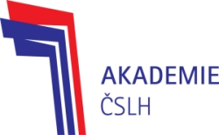
MĚSÍČNÍ PLÁN 2018/2019

KATEGORIE: | ZD
MĚSÍC: | SRPEN
TRENÉŘI: | Čelikovský, Beránek, Zevl

DEN |  | DOPOLEDNE |  | ODPOLEDNE |  | MÍSTO | SRAZ
 |  | Suchá | Led | Suchá | Led
St | 1
Čt | 2
Pá | 3
So | 4
Ne | 5
Po | 6
Út | 7
St | 8
Čt | 9
Pá | 10
So | 11
Ne | 12
Po | 13
Út | 14
St | 15
Čt | 16
Pá | 17
So | 18
Ne | 19
Po | 20
Út | 21
St | 22
Čt | 23
Pá | 24
So | 25
Ne | 26
Po | 27
Út | 28 |  |  |  | 18.00-19.00 | Plocha II. | 17.15
St | 29
Čt | 30 |  |  |  | 18.00-19.00 | Plocha II. | 17.15
Pá | 31 |  |  |  | 18.00-19.00 | Plocha II. | 17.15

Poznámka – Před tréninkem zkoušení zimního oblečení (teplákovka+zimní bunda) a po tréninku zkoušení zápasových dresů.

